**1. ¿Qué ventajas tiene hacer este programa en un modelo de arquitectura de ncapas?**

Permite la creación de Jerárquica de las clases donde se pueden estructura en responsabilidades únicas y bien Definidas y la interacción con otras capas, permite la extensión de la funcionalidad por medio de interfaces y herencia, también permite que cualquier elemento derivado de un abstracción funcione correctamente, permite el principio de segregación donde podemos tener interfaces con métodos que realmente se implementan también permite la alta cohesión donde se pueden crear clases bien definidas y con una responsabilidad concreta y el bajo acoplamiento donde es posible tener baja dependencia entre las clases, permite al capacidad de inyectar objetos envés de crearlos que nos permita el desacoplamiento.

**2. ¿Qué desventajas tiene hacer este programa en un modelo de microservicios?**

Consumo de memoria de cada microservicio por tener sus propios recursos como por cada micro por ejemplo si fuera el caso una base de dato para cada microservicio.

Se requiere de cierto tiempo al comienzo para la creación e implementación de toda la arquitectura.

Si tenemos un gran grupo de funcionalidades ósea tener un microservicio por cada funcionalidad la gestión de mantenimiento verificación de Logs será compleja será necesario centralizar la trazabilidad y orquestación.

Se debe tener conocimiento en revisión del tiempo que tarda en transmitirse un paquete dentro de la red y el análisis de la forma en que las peticiones de Internet son distribuidas sobre el servidor donde está alojada la aplicación.

Pruebas de Test globales complejas sobre la aplicación por ejemplo si la aplicación fuera muy grande y existirán varias funcionalidades y un microservicio por cada funcionalidad.

**3. ¿Si tuviera que implementar un sistema de autenticación y autorización como lo haría?**

Utilizaría el patrón Singleton, donde solo se instancia el objeto una sola vez, crearía un módulo administrativo completo de permisos con roles perfiles de acceso, implementaría una Api Rest donde las peticiones del cliente de consulta pasaría por Get y en la capa de acceso a los EndPoint todas las peticiones de consulta se realizarían por Post y utilizaría Tokens aleatorios dentro de una Base de Datos, también, utilizaría certificados de autenticación SSL backend.

**4. ¿En este proyecto que tan importante es la Confidencialidad y la Integridad? ¿Por qué?**

Para el atributo de calidad del producto de software **Seguridad:**

Para la protección de la información de personas no autorizadas para las **Subcaracteristicas**:

**Integridad:** es importante porque esta aplicación tenga la capacidad de prevenir cualquier tipo de acceso no autorizado por cualquier medio para proteger la información.

**Confidencialidad:** es importante porque esta aplicación tenga la capacidadde protección contra el acceso no autorizados si es accidental o deliberadamente.

**5. ¿Cómo calcularía la disponibilidad de la implementación que usted realizó?**

**Serían Disponibilidad =** Horas totales de Implementación Menos (-) las Horas de parada por corrección de Errores Todo esto Dividido (/) entre las Horas totales de Implementación

**6. Si tuviera 3 desarrolladores para desarrollar esta aplicación, ¿Cómo les distribuiría las tareas?**

**Primero:** validaría con ellos la experticia y como se sienten cómodos ellos mismos desarrollando en Front o En Backend y en Bases de Datos y luego les asignaría uno para el Front otro el Back y otra persona la Base de Datos en el caso que tengan dificultades todos nos apoyaríamos como un equipo.

**7. Si hay que generar un reporte, ¿Cómo lo haría?**

**Utilizaría:** Jasper Reports es una excelente herramienta que permite visualización en diferentes tipos de archivos para webs y móvil.

**8. Hay que cifrar algunos datos en la aplicación. ¿Cómo lo haría?**

Utilizaría llaves públicas y llave privada con PGP

Test

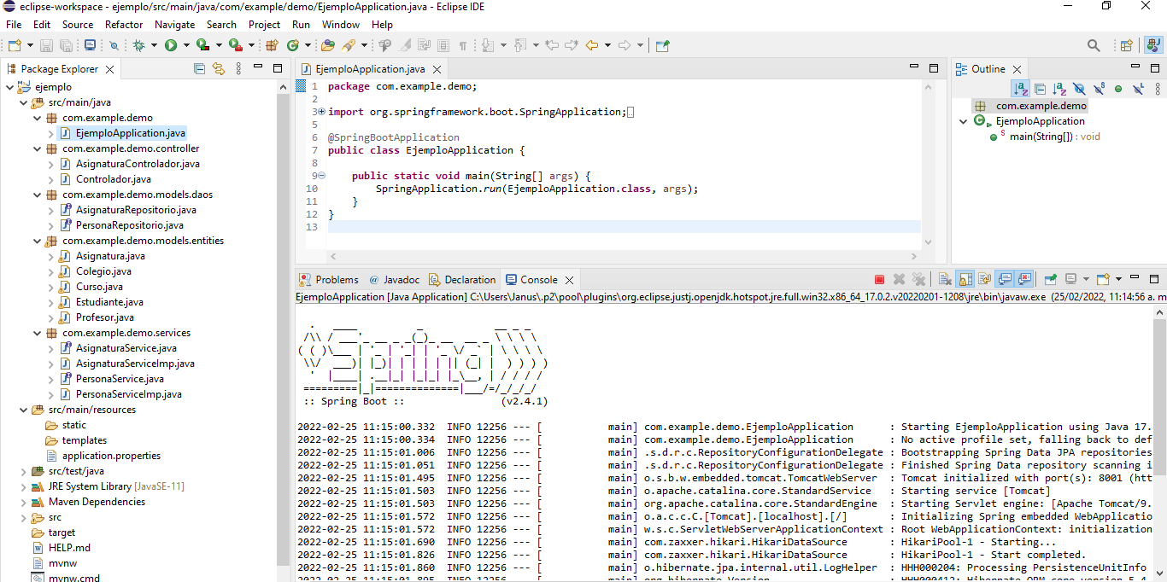

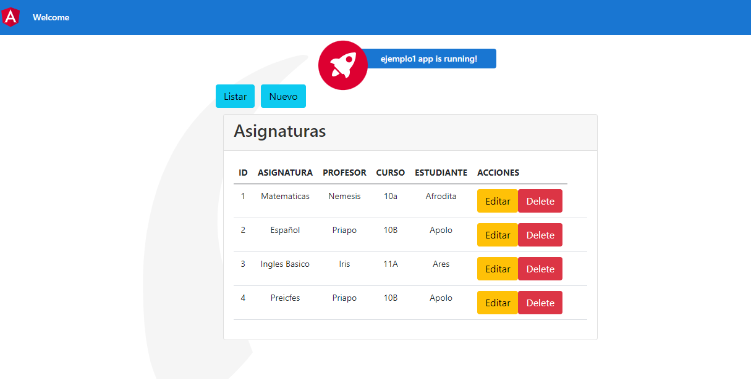

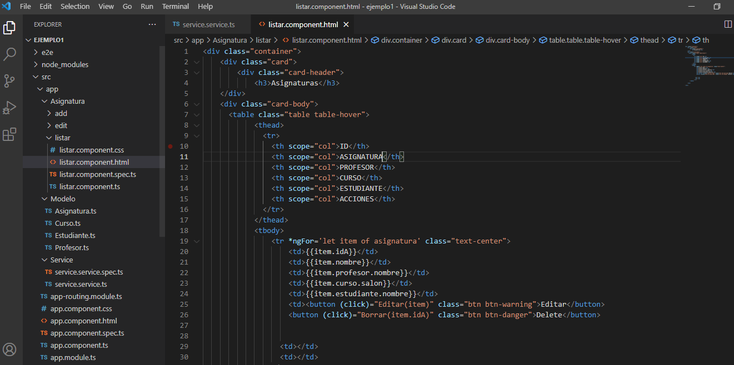

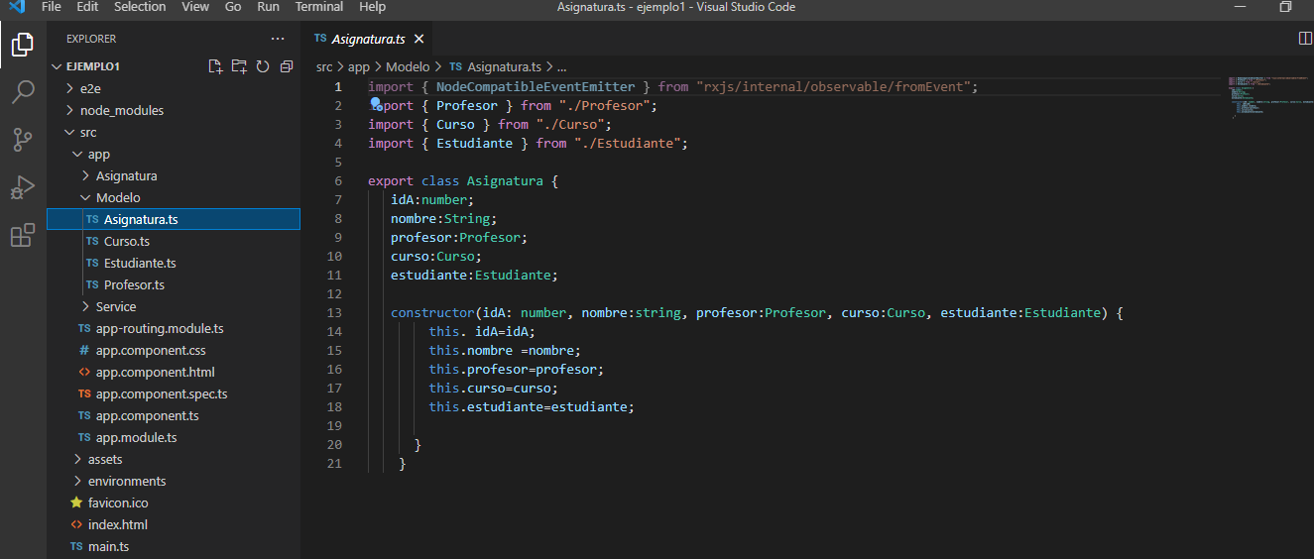

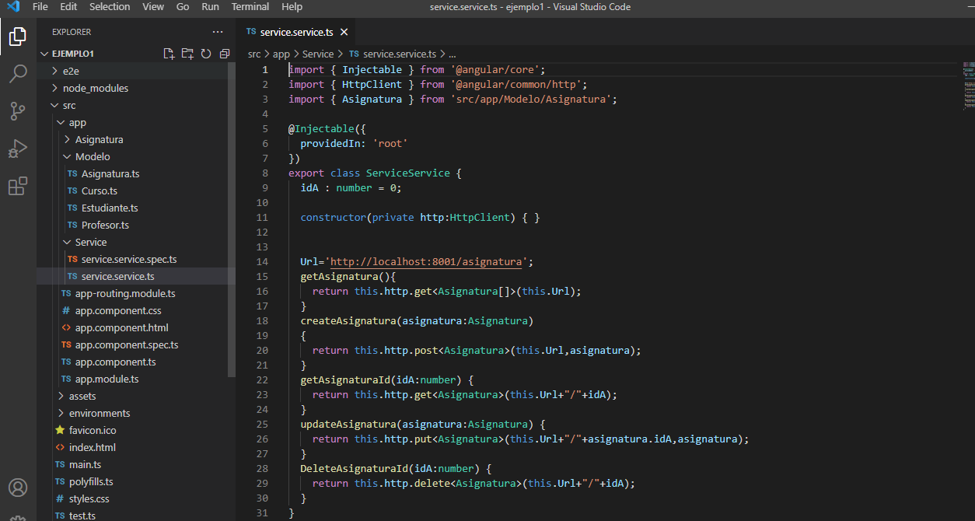

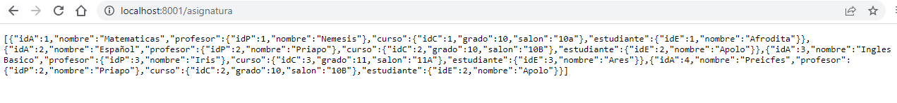

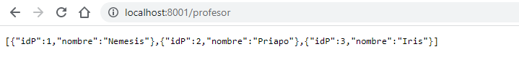

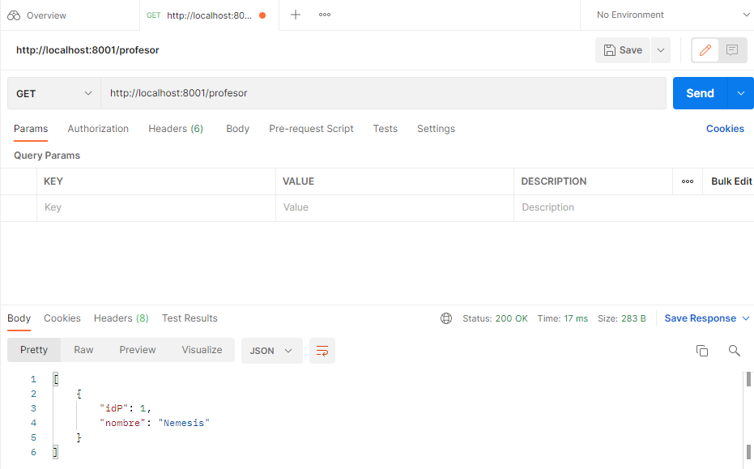

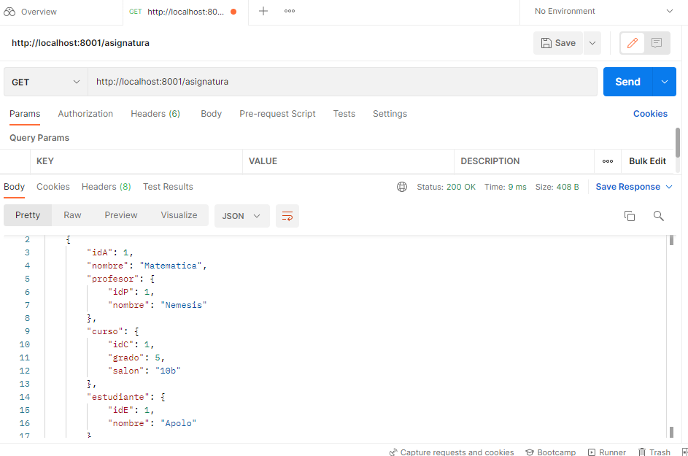

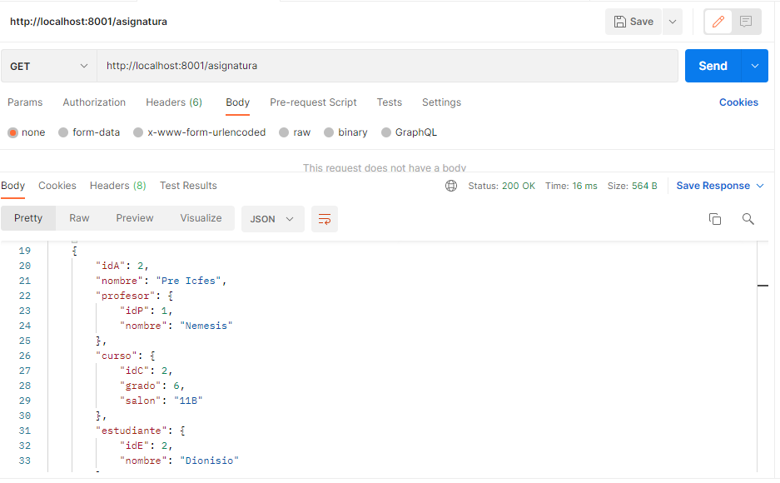

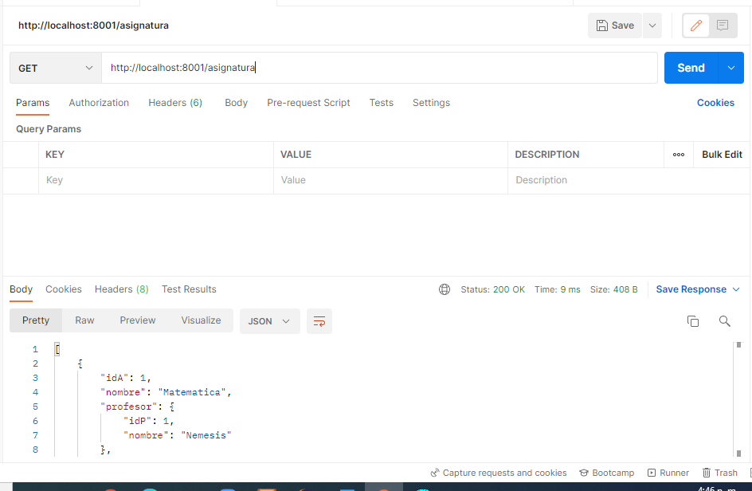

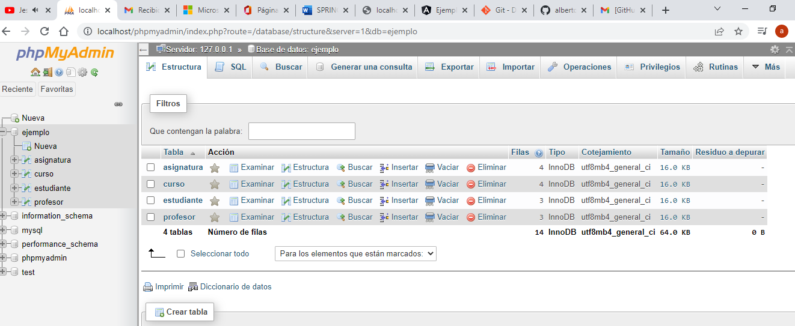

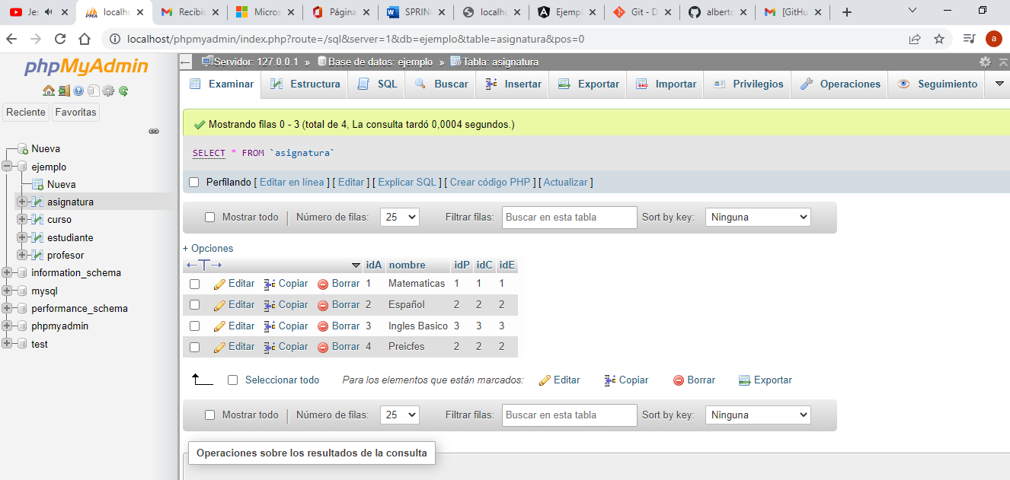

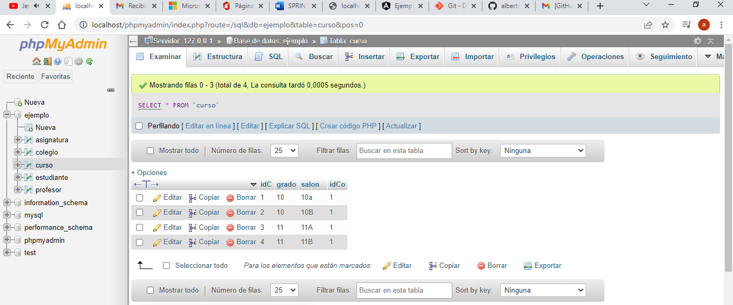

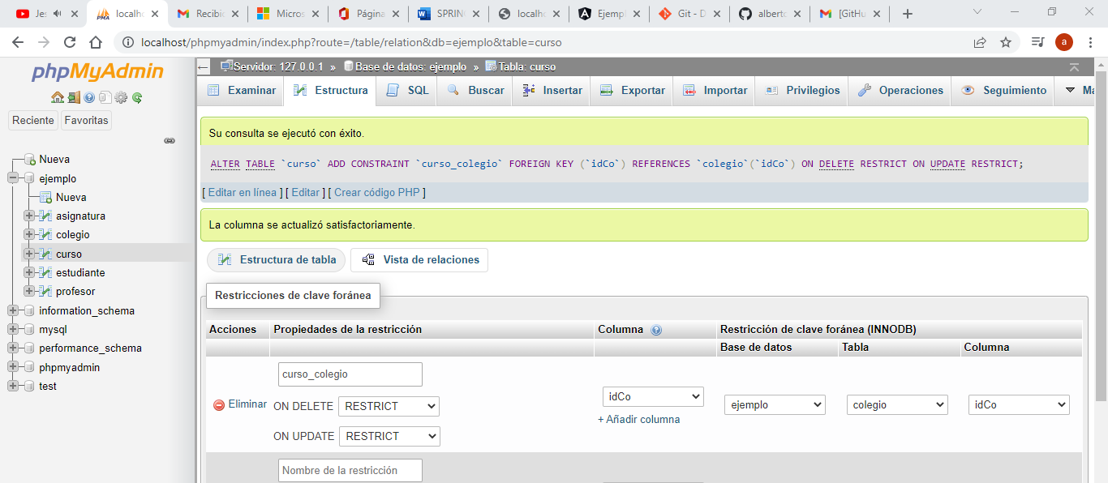

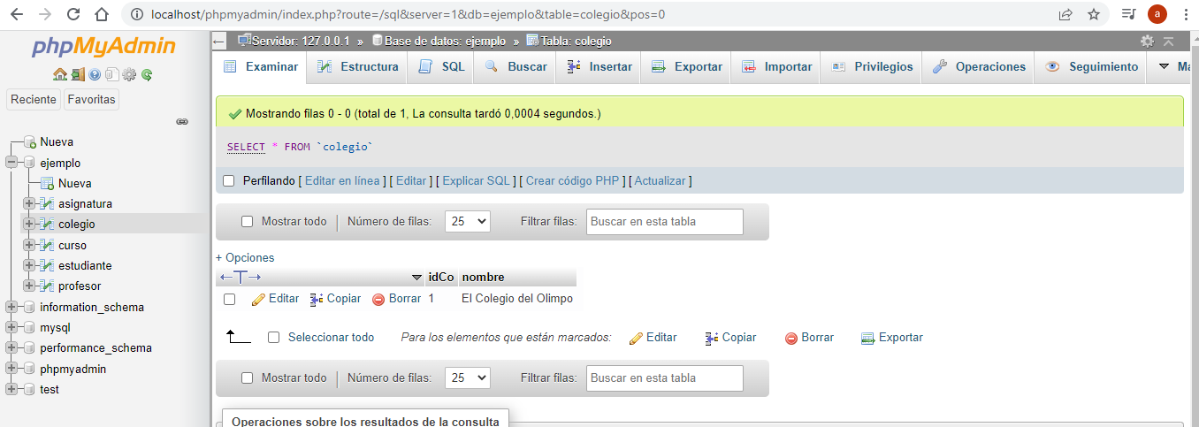

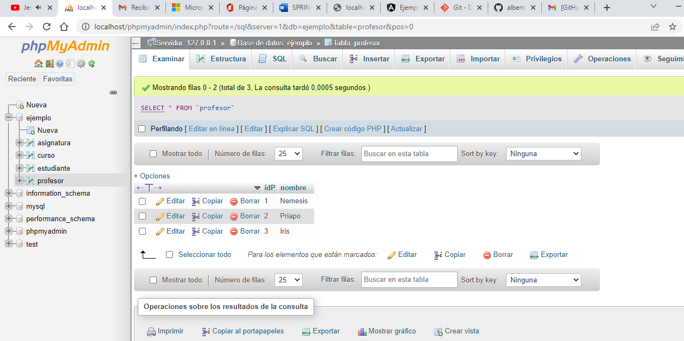

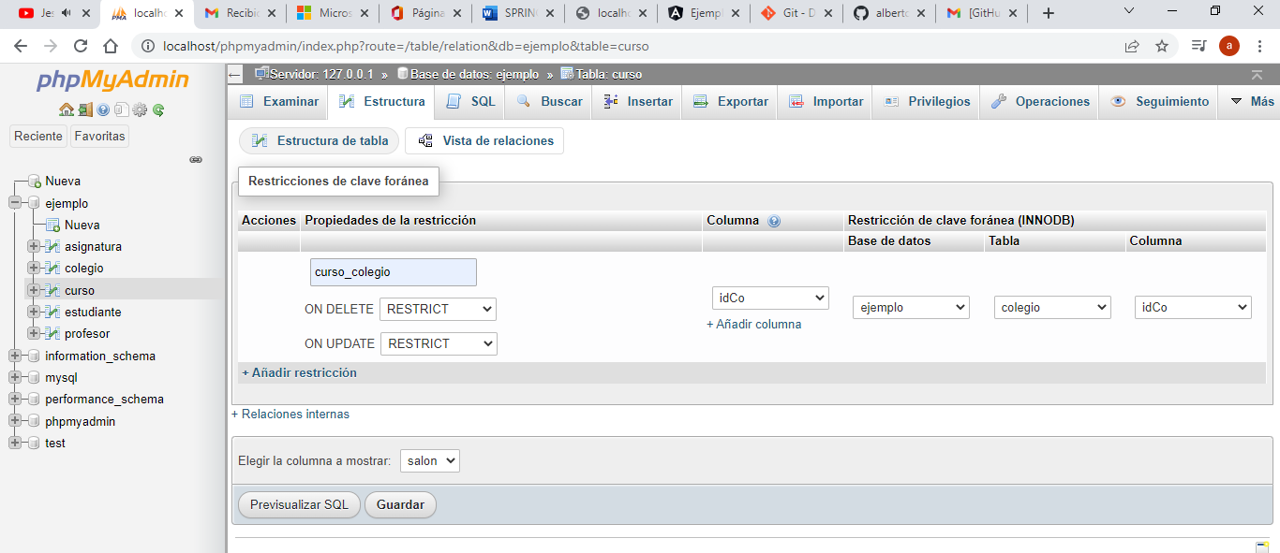

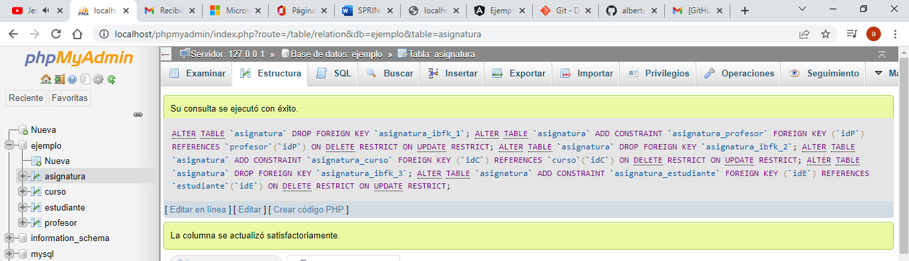

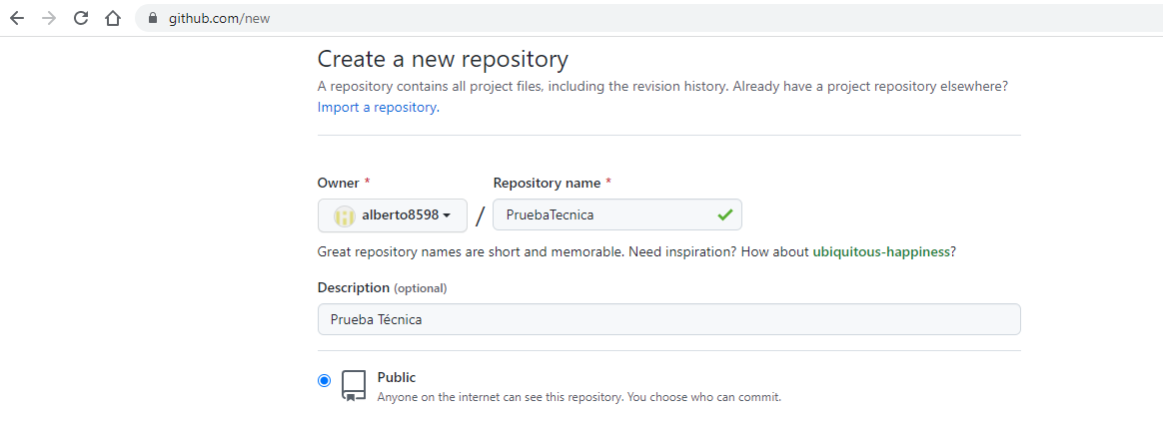

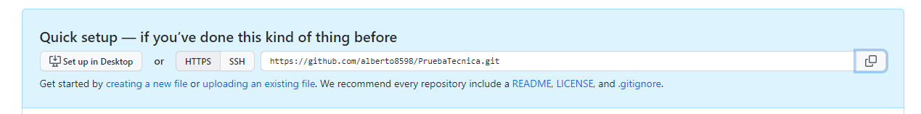

Ruta donde se encuentra las fuentes de código de la prueba para Clonar:

https://github.com/alberto8598/PruebaTecnica.git